Представление педагогического опыта
Введение.
Тема: «Приобщение детей дошкольного возраста к культурному наследию мордовского народа».
Сведения об авторе: Архипова Рита Харисовна, старший воспитатель МДОУ «Детский сад №101»
Образование: высшее, МГПИ им. М.Е. Евсевьева, специальность « Педагогика и методика начального образования».
Педагогический стаж: 23 года, стаж работы в МДОУ «Детский сад № 101» - 4 года.
Актуальность опыта.
Необходимость воспитания и обучения детей в условиях дошкольных образовательных учреждений с учетом культурных национальных и природных особенностей региона проживания обусловлено социально-педагогическими потребностями современного общества. Практика показывает, что, общаясь в социуме, у детей рано появляется интерес к людям разных национальностей, их внешности, языку, манере одеваться, питаться, обустраивать быт. Мордовия является поликультурным регионом, на территории которого проживают русские, татары, мордва (мокша, эрзя и шокша), а также представители других национальностей. Однако, общность условий проживания делает необходимым ознакомление детей с природой Мордовии, ее географическими, экологическими и историческими особенностями, государственной символикой, с населенными пунктами, заслугами знаменитых людей, а также с языками, музыкой, литературой, изобразительным искусством народов, проживающих издавна на данной территории.
Актуальность инновационного опыта заключается в том, что приобщение к народным традициям и культуре своего народа раскрывает духовный и творческий потенциал ребенка, даёт реальную возможность адаптироваться в социальной среде. Этот процесс происходит наиболее оптимально при обращении к историческим корням мордовского народа. Именно знание культуры собственного народа, умение понять её, желание приобщиться к ее дальнейшему развитию могут стать основой активной творческой деятельности человека, если его знакомить с родной культурой с самого раннего детства.
Следовательно, приобщение детей дошкольного возраста к культурному наследию мордовского народа необходимо для воспитания уважения, гордости за землю, на которой живёшь. Что в дальнейшем поможет с уважением и интересом относиться к культурным традициям других народов.
Основная идея опыта
Для приобщения ребёнка к своей национальной культуре, необходимо создать такие условия, которые дают возможность и педагогам и детям погрузится в мир народного быта, народной культуры в целом.
Данное направление работы предполагает:
- приобщение дошкольников к истокам национальной культуры мордовского края;
- формирование познавательного интереса к окружающей природе, языку, литературе, музыке, изобразительному искусству мордовского народа;
- использование разнообразной организованной деятельности детей на занятиях, в игре, в свободной деятельности с помощью различных средств (общение с представителями разных национальностей; устное народное творчество, художественная литература, игра, народная игрушка и национальная кукла, декоративно - прикладное искусство, живопись, музыка, этнические мини-музеи;
- формирование у дошкольников ценностного отношения к культуре мордовского народа, через совместную деятельность с педагогами;
- развитие предметно - развивающего пространства.

Теоретическая база опыта
Наличие теоретической базы выражается в активном использовании методических разработок известных авторов, которые реализуются на основе введения современных технологий и методик воспитания и обучения дошкольников в данном направлении, выявлении мониторинга усвоения знаний и умений дошкольников, создании условий для максимального развития творческого потенциала воспитанников.
В своей работе коллектив использовал следующие методические разработки и технологии:
- «Мы в Мордовии живем»: региональный образовательный модуль дошкольного образования/ О.В. Бурляева. Мордов. гос. пед. ин-т. - Саранск, 2015. - 84с.
- Брыжинский, В.С. Мордовские народные игры/ В.С. Брыжинский. - Саранск: мордов.кн.изд-во, 2009. - 272с.
- Бурляева, О.В. Организация работы по ознакомлению дошкольников с историей родного края/О.В.Бурляева//Детский сад: теория и практика. - 2011. - №9. - С.82-89.
- Хрестоматия к региональному модулю программы дошкольного образования «Мы в Мордовии живем». Авт.-сост. Е.Н. Киркина. - Саранск: Мордов. кн.изд-во, 2013.
- Ежемесячный иллюстрированный журнал для эрзянских детей и юношества «Чилисема» и др.
Необходимость воспитания и обучения детей в условиях детского сада с учетом особенностей региона проживания обусловлена социально – педагогическими потребностями современного общества. По утверждению ученых, Л. И. Божович и М. И. Лисиной, в дошкольном возрасте преобладают предметная и игровая деятельности; формируются познавательная и творческая.
Теоретические представления об этнокультурном воспитании заложены в трудах Волковой Г.Н. Этнопедагогика: Учеб. для студ. сред. и высш. пед. учеб. заведений. - М.: Издательский центр «Академия», 2009.,
Новицкой М.Ю. Этнокультурное образование: Родная земля. Текст. / М.Ю. Новицкая, М.: Дрофа, 2001.
Данной проблеме посвящены работы Бессчетновой О. В. Культура и образование: формы и методы взаимодействия.: учеб. пособие для преподавателей и студентов вузов, учителей школ, работников культуры / О. В. Бессчетнова. - Саратов: Научная книга, 2009; Лысиковой Н. П. Народная культура: генезис и традиции / Н. П. Лысикова // Народы Среднего Поволжья: этнология, этнография, духовная и материальная культура: матер. Межрегион. науч.-практич. конф. - Саратов: Изд-во ТППСО; Триумф, 2006.;
Улымжиевой, Е.А., Шнейдер, Л.Б. Этничность, средства и механизмы ее формирования: встреча с народной сказкой Текст. / Е.А. Улымжиева, Л.Б. Шнейдер // Мир психологии. 2004. - №3. По их мнению, процесс этнокультурного воспитания является актуальной социокультурной и педагогической проблемой, решение которой позволит не просто сохранить традиционную культуру и исторически сложившиеся воспитательные традиции, но и инновационно осмыслить их, перенести в будущее.

Новизна опыта.

Инновационное направление работы предполагает:
- приобщение дошкольников к истокам национальной культуры мордовского края;
- формирование познавательного интереса к окружающей природе, языку, литературе, музыке, изобразительному искусству мордовского народа;
- использование разнообразной организованной деятельности детей на занятиях, в игре, в свободной деятельности с помощью различных средств (общение с представителями разных национальностей; устное народное творчество, художественная литература, игра, народная игрушка и национальная кукла, декоративно - прикладное искусство, живопись, музыка, этнические мини-музеи;
- формирование у дошкольников ценностного отношения к культуре мордовского народа, через совместную деятельность с педагогами;
- развитие предметно - развивающего пространства.
Цель: приобщение детей дошкольного возраста к народной культуре, воспитание духовного патриотизма на народных традициях и обрядах.
Задачи:
- Знакомить детей с предметами быта мордовского народа, элементами национального костюма
- Познакомить детей с традициями, обрядами и обычаями мордовского народа, с произведениями мордовской народной культуры;
- Воспитывать чувство национальной гордости за свой народ, его культурное наследие, воспитывать внимательное отношение к слову, культуре речи.
- Систематизировать знания и умения детей по данной теме;
- Помочь родителям (законным представителям) сохранить и развить интерес к культуре мордовского народа детей в процессе совместных мероприятий: родители – дети – детский сад.
Решать поставленные задачи можно, если объединены усилия всех объектов инновации: педагогов, детей и родителей в форме проектной деятельности.
Новизна нашего опыта состоит в том, что будет отработана и обоснована педагогическая модель по приобщению детей к культурному наследию мордовского народа в ДОО. Ожидаемый результат - качественная реализация национально – регионального компонента и патриотической направленности ООП ДОО, отвечающей потребностям и запросам родителей в вопросе воспитания дошкольника, повышающей имидж ДОО, максимальное использование культурных связей с социальными институтами детства в целях воспитания дошкольников, оптимальное использование материально – технических, кадровых и организационно – методических условий ДОО.

Технология опыта.

Воспитание патриотических, духовно-нравственных, социально-коммуникативных качеств детей дошкольного возраста осуществляется через познание детьми народной культуры своей Родины, родного края, той общественной среды, в которой они живут.
Потенциал детей дошкольного возраста уникален, именно в этом возрасте дошкольник воспринимает окружающую его действительность эмоционально, приобретая чувство привязанности к месту, где родился и живет, чувство восхищения культурой своего народа, гордость за свою страну.
Приобщение детей к истории и быту мордовского народа наиболее удачно проходит в игровой форме «погружение в культуру», где дети проживают определенную историческую ситуацию, изучают быт, образ жизни, ремесла, народное искусство.
Изучение различных программ, методических пособий и передового педагогического опыта по исследуемому вопросу позволило мне выбрать и применить на практике наиболее актуальные в наших условиях методические приёмы, спроектировать, спланировать и выстроить систему воспитательно-образовательной работы.
Необходимым условием успешного приобщения дошкольников к культуре мордовского народа является создание соответствующей материальной базы, выбор оптимального содержания дидактического материала. Была подобрана методическая и детская художественная литература, картины, плакаты, пособия для занятий и игр. Были разработаны конспекты занятий и бесед о родном крае, консультации для родителей, творческие проекты, сценарии праздников и обрядов.

С целью приобщения детей к народной культуре мордовского народа и желание передать любовь и патриотические чувства к родной земле мы создали в каждой группе центры национальной культуры, посвященные мордовским, русским ремеслам, быту, традициям народов Мордовии. Разработали картотеку мордовских, русских, татарских подвижных игр; составили картотеку пословиц, поговорок, загадок, потешек; картотеку народных блюд и т.д. Здесь собраны мордовские народные костюмы, материал по творчеству В. Ф. Сычкова, С.Д. Эрьзи, также представлены предметы декоративно - прикладного искусства Все предметы и материалы доступны детям.
Работа с детьми по приобщению к культуре мордовского народа строилась по следующим принципам:
- Принцип патриотической направленности подразумевает воспитание в детях патриотических чувств
- Принцип учета этнокультурной ситуации развития детей предполагает учет родной для каждого ребенка культуры, языковой ситуации принятых в семье.
- Игровой принцип соответствует возрастным психологическим особенностям детей, моделирует ситуации общения, позволяет чувствовать себя раскованно: говорить, смеяться, двигаться.
- Принцип интеграции содержания образования предусматривает сочетание и взаимопроникновение в педагогическом процессе разных видов детской деятельности (игровой, познавательной, художественно- эстетической и др.)
- Принцип сотрудничества предполагает взаимодействие с педагогами и родителями воспитанников.
Формы и методы работы с детьми
Игровая деятельность
- Дидактические игры «Назови животных на эрзянском языке», «Назови слово», «Путешествие по городам Мордовии», «Волшебный куб: достопримечательности Саранска» и др.
- Сюжетно-ролевые игры «Семья»; «В гостях» и др;
- Оформление дидактических игр по краеведению:
«Музей народных игрушек», «Чей орнамент?», «Бабушкин сундучок», «Карта моего города», «Город будущего», «Мой край родной», «Собери узор», «Наши соседи» и др.
- Подвижные игры « В гусей и волка», «В зайчиков», «В шарагу-варагу», «Болагаса» и др.
Социально-коммуникативное развитие
- Ознакомление с народами, населяющими Мордовию, их национальными праздниками, традициями и обычаями, игры, песни и костюмы наших бабушек и дедушек;
- Формирование представлений об этнической принадлежности;
- Знакомство с социальным окружением.
-Знакомство со знаменитыми земляками.
Познавательное развитие
- Ознакомление с природой, климатом, географическим положением Мордовии;
- Ознакомление с достопримечательностями родного города;
- Ознакомление с историей мордовского народа;
- Проведение цикла ООД на темы: «Мордовия – прошлое и настоящее», «Моя малая Родина – Саранск», «Семья. Родословное древо моей семьи», «Жаворонки встречают весну».
Продуктивная деятельность
- Виды росписи в народно-прикладном творчестве;
- Народное творчество Республики Мордовия;
- Лепка предметов по мотивам мордовской народной игрушки, посуды;
- Изготовление макетов «Наша улица», «Наш детский сад»;
Речевое развитие
- Знакомство с устным народным творчеством;
- Формирование интереса к родному языку;
- Составление творческих рассказов «Мой любимый город», « Моя семья»;
- Беседы с детьми «Я люблю свою маму», «Моя бабушка самая хорошая», «Мы – дружная семья»; «Моя родословная» и др.
Ознакомление с художественной литературой:
- Чтение мордовских сказок, рассказов;
- Разучивание мордовских народных песен.
Музыкальное развитие
- Знакомство с народной музыкой и музыкой композиторов Мордовии
- Календарно – обрядовый праздник « Кузьминки»; ООД «Знакомство с играми бабушек и дедушек»;
- «Мы играем в оркестр народных инструментов»;
Формы и методы работы с педагогами
- Посещение методических объединений в ДОО г. Саранска;
- Консультации для педагогов МДОУ «Детский сад № 101»;
- Проведение педагогических чтений, семинаров, круглых столов;
- Обобщение и распространение педагогического опыта.
Формы и методы работы с родителями
- Беседы с родителями о важности данной проблемы;
- Оформление папки-передвижки «Люби и знай свой край родной»;
- Изготовление семейных альбомов «Моя родословная», « Наша гордость»;
- Привлечение родителей к пополнению национального уголка предметами быта;
- Словотворчество совместно с детьми «Сочини частушку»;
- Оформление альбомов “Достопримечательности моего города”, “Красная книга Мордовии”, «Хлеб – всему голова!», «Природа нашего края».
Вся работа с детьми строится учётом возрастных способностей по принципу от простого к сложному.
В ознакомлении детей с народной культурой все глубже входят электронные образовательные ресурсы. При просмотре компьютерных презентаций дети знакомятся с предметами старины, которые не могут увидеть непосредственно, знакомим с искусством других народов.
Закрепления знаний о культуре и традициях мордовского народа ведётся на кружках по обучению детей мордовскому (эрзя) языку «Кортатано Эрзякс» и « Килейне», и в процессе общения с детьми в свободное время, во время праздников, утренников, развлечений. На этих мероприятиях дети демонстрируют свои успехи в знании языка перед детьми детского сада и родителями. Особое внимание уделяется укреплению связей с родителями. Совместное участие в творческих мероприятиях помогает объединить семью и наполнить её досуг новым содержанием. Создание условий для совместной творческой деятельности, сочетание индивидуального и коллективного творчества детей и родителей способствует единению педагогов, родителей и детей. Что формирует положительное отношение друг к другу.
Результативность опыта.
Результативность работы по теме «Приобщение детей дошкольного возраста к культуре мордовского народа» подтверждается наличием заметной положительной динамики. Количество детей, имеющих высокий уровень этнокультурной компетентности, повысился на 35 % (2015-2016г.г.- 54%; 2016-2017 г.г.- 77 %, 2017-2018 г.г. -89%). В процессе внедрения и обобщения педагогического опыта была создана система поэтапного, последовательного приобщения детей к мордовской культуре, а также были разработаны эффективные методы и приемы. Использование опыта дает устойчивые результаты обучения.
- Дети используют в активной речи потешки, считалки, загадки;
- Различают элементы мордовского костюма;
3. Умеют играть в мордовские народные подвижные игры, используют их в игровой деятельности.
4.Знают мордовские сказки и сказочных героев, узнают их в произведениях изобразительного искусства.
5.Осмысленно и активно участвуют в народных праздниках (знают названия праздников и обрядов, называют традиции и обычаи мордовского народа, поют песни, исполняют частушки, читают стихи на мордовском языке).
6.Используют атрибуты мордовской народной культуры в свободной деятельности.
7.Различают и называют предметам быта, произведения народного творчества.
8.Знают свой край, его достопримечательности.
9.Воспитанники различают русские, мордовские, татарские народные песни, знают их жанры.
С большим интересом педагоги и воспитанники принимали участие в проведении народных праздников «Масленица», «День родного языка», «Пасха» и др. С успехом проходили « Дни национальной кухни», в ходе которых дети знакомились и имели возможность попробовать национальные блюда народов Поволжья. Были разработаны сценарии народных праздников, конспекты занятий по ознакомлению детей с русским, мордовским песенным фольклором, картотека хороводов и подвижных игр. Дети используют в свободной деятельности полученные навыки и умения. Большую роль в приобщении детей к мордовской культуре играют экскурсии. В рамках сотрудничества с социумом мы с воспитанниками посещали музей национальной культуры МОУ СОШ № 22, музей мордовской народной культуры. Результатом взаимодействия с педагогами МДОУ «Детский сад № 101» и социальными институтами становились выставки, совместные праздники, концерты с участием ансамбля « Келу», радиостанции «Вайгель». Были созданы альбомы «Народы Республики Мордовии», «Жители Мордовии» « Мордовские костюмы» и др. Возросло количество воспитанников - участников конкурсов и акций краеведческой тематики, направленных на развитие творческих способностей, любознательности, воспитание любви к малой родине: «Бабань Парь», «Живое слово», «Зеленая Весна 2015», «Планета детства» и др.
В процессе реализации инновационного проекта педагоги МДОУ «Детский сад № 101» под моим руководством обобщали и распространяли опыт по теме инновационной деятельности:
- VII научно – практическая конференция с международным участием
«Этнокультурное образование: опыт и перспективы», доклад «Приобщение дошкольников к культурному наследию родного края». (Третьякова Н.Н.);
доклад «Ознакомление дошкольников с родным краем» (Белянина Ю.Н.);
доклад «Устное народное творчество в воспитании патриотических чувств у дошкольников». (Васина К.Н.)
2. Семинар-совещание «Нравственно - патриотическое воспитание детей дошкольного возраста в условиях поликультурного региона», доклад «Воспитание дошкольников на основе мордовской национальной культуры и традиций».
3. Курсы повышения квалификации «Обновление содержания дошкольного образования», доклад «Приобщение дошкольников к национальной культуре родного края». (Курышева О.А.)
4. Научно – практическая конференция «Совместная деятельность детей и взрослых на основе метода проектов: опыт организации образовательной деятельности», доклад «Знакомство дошкольников с родным краем» (Буланова М.А.)
В рамках реализации инновационной деятельности на базе дошкольной организации были организованы следующие мероприятия повышения квалификации педагогов: /семинары, педсоветы, мастер – классы, коллективные просмотры и др./
2016 – 2017 учебный год:
Педсовет «Приобщение дошкольников к народной культуре»
Открытый просмотр ООД «Моя семья» (Палькина С.Г.), «В гостях у деда Природоведа» (Васина К.Н.)
2017 – 2018 учебный год:
Педсовет «Ознакомление с родным краем как средство патриотического воспитания детей дошкольного возраста»
Открытый просмотр ООД «В гостях у Олдушки» (Учеватова С.Н.)
2018 – 2019 учебный год:
Педсовет «Использование проектной деятельности в воспитании любви к природе родного края и формировании нравственно-патриотических чувств у детей дошкольного возраста»
«Мастер – класс «Проектная деятельность – шаг в большой мир» (Третьякова Н.Н.)
Педагогами разработаны и применяются готовые инновационные продукты:
Творческий проект «Города Мордовии»
Творческий проект «Мой край - Мордовия моя»
Творческий краткосрочный проект «Люблю тебя, мой край родной»
Творческий проект «Растим патриотов России»
Творческий проект «Моя малая православная Родина»
Творческий мини –проект «Их именами названы..»
Познавательный проект «Мордовская кухня»
Творческий проект «Народное творчество»
Творческий проект «Мы познаем мир»
Творческий проект «Удивительный мир сказок»
Краткосрочные проекты «День пожилого человека», «Наше здоровье в наших руках», «Здоровый дошкольник», «Азбука безопасности» и др.
Познавательный проект «Скоро в школу»
Экологический проект «Друзья природы»
Удалось привлечь родительскую общественность к участию в мероприятиях, проводимых в ДОО, изготовлению атрибутов для праздников и занятий, изготовлению буклетов, дидактических и наглядных материалов.
Огромный интерес вызвало изготовление семейных альбомов «Моя родословная» и « Наша гордость». Результаты анкетирования показали, что 89% родителей (законных представителей) удовлетворены качеством работы ДОО в режиме инновационной деятельности.
МДОУ «Детский сад № 101» тесно взаимодействует с различными научными, образовательными и социальными институтами:
1. МУ «Информационно – методический центр» Управления образования Департамента по социальной политике Администрации г.о. Саранск;
2. ГБУК «Мордовский республиканский объединенный краеведческий музей имени И.Д. Воронина»
3.ГБУ ДПО РМ центр непрерывного повышения профессионального мастерства педагогических работников – Педагог 13.ру
4. ФГБОУ ВО «МГПИ им. М. Е. Евсвевьева»
5.ГБУК «Государственный театр кукол РМ»
6.МУ «Территориальная психолого-медико-педагогическая комиссия»
7.МОУ «Средняя общеобразовательная школа №22»
8.Компания детских праздников «Веселый ананас» (Республиканский театр детских анимационных программ «Королевство чудес»)
9. АНО «Центр поддержки и защиты детства»
10.ГБУК «Государственный русский драматический театр РМ»
11. ГБУЗ РМ «Детская поликлиника №2»
Подводя итог всему вышесказанному, подчеркну общие результаты инновации:
1.Повышение профессионального мастерства педагогов, творческого потенциала, формирование умений применения ИКТ – технологий и технологий развивающего обучения
2.Распространение передового педагогического опыта
3.Установление сотрудничества с социальными институтами, социокультурными сообществами
4.Улучшение методического обеспечения
5.Повышение уровня знаний, представлений о культурном наследии мордовского народа.
6.Формирование устойчивых патриотических чувств у дошкольников, активной жизненной позиции.
Список литературы.
1. Исайкина, А. И. Обучение мордовским (мокшанскому, эрзянскому) языкам в дошкольных образовательных учреждениях Республики Мордовия: программа и методические рекомендации / А. И. Исайкина. – Саранск: Некоммерческая ассоциация «Поволжский центр культур финно-угорских народов»; М-во Республики Мордовия, МРИО, 2007. – 64 с.
2. По районам Мордовии: книга-путешествие / сост. А. Ямашкин, Т. Задкова, К. Шапкарин. – Саранск: Фонд «Открытая Мордовия», МГУ им. Н. П. Огарева, 2009. – 48 с.
3. Балашов В.А. « Бытовая культура мордвы: традиции и современность»
В.Г. Нечаева, Г. А. Маркова « Нравственное воспитание дошкольников».
С. Якобсон, Л. Воюева « Моральное воспитание дошкольников».
4. Мифы и герои мордовского народа / сост. Н. Мокшин, Е. Руськина, К. Шапкарин. – Саранск : Фонд «Открытая Мордовия», МГУ им. Н. П. Огарева, 2009. – 48 с.
5. Виноградова, А.М., Буре Р. С. « Воспитание нравственных чувств у старших дошкольников».
6. Брыжинский, В. С. Мордовские народные игры / В. С. Брыжинский. – Саранск : Мордов. кн. изд-во, 2009. – 272 с.
7. Все о Мордовии / сост.: Е. М. Голубчиков, В. Д. Еремкин, В. С. Ионова, А. С. Лузгин; Худож.: В. Пресняков, Ю. Смирнов. – Саранск : Мордов. кн. изд.-во, 1997. – 720 с
8. Бурляева, О.В. Организация предметно-развивающей среды этнокультурной направленности в дошкольном образовательном учреждении/ О.В. Бурляева //Образование и социализация личности в условиях этнокультурной образовательной среды: материалы всерос.заочн.науч.-практ.конф.- Саранск,2011.- С.152-158
9. Приказ Минобрнауки России от 17.10.2013 № 1155 «Об утверждении федерального государственного образовательного стандарта дошкольного образования»
10.Федеральный закон от 29.12.2012 № 273- ФЗ «Об образовании в Российской Федерации».

Приложения.

Проект «Моя семья и родословная»

(подготовительная группа)
Семья – источник любви, уважения, привязанности. Семья – это главное в жизни для каждого из нас. Семья – это родные и близкие люди, с кого мы берем пример, тех кого мы любим, о ком заботимся, кому желаем добра, счастья. Именно в семье мы учимся любви, ответственности и уважению!
Семья влияет на ребенка, приобщает его к окружающей жизни. Мы, взрослые, должны помочь детям понять значимость семьи, воспитывать любовь и уважение к членам семьи, прививать детям чувство привязанности к семье и дому.

Тип проекта: краткосрочный, информационный
Участники: дети подготовительной группы, родители, педагоги группы.
Цель: Формировать у детей понятие «семья», « родословная».
Задачи:
- Воспитание чувства любви к своей семье и гордости за нее, чувства уважения к родителям, способствовать развитию доброжелательности, терпимости, понимания;
- Закреплять знание имен и отчеств родителей;
- Формировать интерес к своей родословной, вместе с ребенком изображать генеалогическое дерево;
- Составление генеалогического дерева семьи.
- Дать представление о месте работе родителей, о значимости их труда для общества;
- Привлекать детей к посильному участию в подготовке различных семейных праздников;
- Совершенствовать стиль партнерских отношений;
- Развивать коммуникативные навыки детей;
- Обогащать детско – родительские отношения опытом совместной творческой деятельности.
Предполагаемые итоги реализации проекта:
- Знание детьми информации о своей семье.
- Понимание детьми значимости семьи в жизни каждого человека.
- Умение организовать сюжетно- ролевые игры на основе имеющихся знаний о семье.
- Проявление заботы и уважения ко всем членам семьи.
Этапы проекта:
1. Организационный.
- Подбор методической литературы.
- Создание развивающей среды: подобрать материалы, игрушки, атрибуты, для игровой, театрализованной деятельности, дидактические игры, иллюстрированный материал, художественную литературу по теме «Семья».
- Подбор материал для продуктивной деятельности.
- Составление перспективного плана мероприятия.
2. Проектировочный. Реализация проекта.

Речевое развитие
- Занятие по развитию речи составление рассказа по сюжетной картине «Семья», по фотографиям семьи - «Моя родословная», «Моя дорогая мамочка» (по фотографии).
- Творческое рассказывание по темам «Выходной день в моей семье», «Мои близкие», «Наши любимые питомцы», «Как я помогала дома», «Бабушкин сундук».
- Беседы на тему: «Профессии наших мам и пап», «Кто это такие – родные, бабушка, дедушка, братья, сестры, друзья, соседи?», «Как меня называют дома?»
- Чтение художественной литературы: сказки «Сестрица Аленушка и братец Иванушка», «Гуси – лебеди», «Как братья отцовский клад нашли», и др.
Игровая деятельность
- Сюжетно – ролевые игры «Семья», «День рождения», «Магазин», «Больница».
- Дидактические игры «Кем быть», «Кому, что нужно для работы», «Чьи детки?», «Сказочное САМО», «Будь внимателен», «Нескучная азбука»
- Игры – драматизации по сказкам «Красная Шапочка», «Репка», «Айога», «Гуси - Лебеди» и пр.
- Ребусы, загадки по теме «Семья»
- Строительные игры «Мебель для дома».
Познавательное развитие
- Тематические занятия «Права и обязанности в семье», «Моё имя», «Путешествие в прошлое семьи», «Семья – это важно. Семья – это сложно, Но счастливо жить одному невозможно.
- Ознакомление с окружающим «Семейные традиции».
- Знакомство с профессиями родителей.
- Создание альбомов «Моя семья», «Календарь дней рождения детей нашей группы».
- Составление словарика имен членов семьи «Что означают наши имена и фамилии».
- Классификация (мебель, посуда, продукты питания)
- Составление плана - схемы «Мой дом».
- Работа с картами «Мой город», «Моя улица».
- Пословицы и поговорки о семье.
Продуктивная деятельность
- Рисование: «Портрет мамы», «Портрет папы»; изготовление газеты к «Дню Матери», «Семейная фотография», «Генеалогическое дерево»,.
- Дизайнерская работа «Семейный портрет глазами ребенка».
- беседы «Профессии наших мама», «Что мы знаем о папах?».
Работа с родителями
- Информационный листок для родителей на тему «Образ семьи».
- Консультации для родителей: «Мама, папа – я счастливая семья», «Бабушки и дедушки в семье».
- Фотовыставка на тему: «Моя семья».
- Совместное посещение семьями театров и музеев.
3. Обобщающий.
- Выставка рисунков «Моя семья», «Моя мамочка», «Мое генеалогическое дерево».
- Развлечение «Наша дружная семья».
Одной из постановленной задачи была
- Составление генеалогического дерева семьи.
Цель: - закрепить представления о родственных отношениях;
- формировать представление о том, что такое род и родословие, о происхождении фамилии;
- воспитывать любовь и уважение к членам семьи.
Вот такие генеалогические деревья у нас получились:

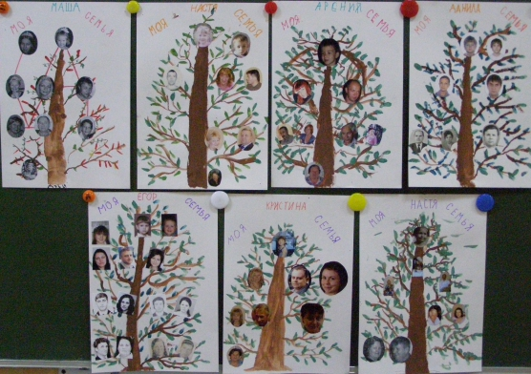

Календарно-обрядовый праздник
«Кузьминки»
Участники проекта:
музыкальный руководитель, воспитатели групп, дети старшего дошкольного возраста
Цель:
обобщение и закрепление полученных знаний о традициях календарно-обрядового праздника русского и мордовского народов-Кузьминки
Задачи:
воспитывать у детей интерес к народной культуре русского и мордовского народов;
формировать у детей музыкально-слуховые представления о фольклорном творчестве русского и мордовского народов,проследить их тесную взаимосвязь;
развивать музыкально-творческие способности удетей,их эмоциональную отзывчивость
Методические приемы:
вступительная беседа о традиции празднования календарно обрядового праздника Кузьминки;
использование ТСО;
пение песен,частушек на русском и мордовском языках;
внесение предметов,представленных в музее старинного русско-мордовского быта
введение сюрпризного момента
Предшествующая работа:
беседа на занятиях кружка об особенностях празднования календарно- обрядовых праздников у русского и мордовского народов;
прослушивание в аудиозаписи фольклорной русской и мордовской музыки;
знакомство с новыми словами, особенностями исполнения;разучивание песен, народных хороводов и игр на русском и мордовских языках;
участие детей в течение года на календарных праздниках.
Оборудование и материалы:
аудиозапись с русской и мордовской музыкой;предметная среда музея, «погружающая в атмосферу праздника»;
печка, блины
народные музыкальные инструменты;
национальные костюмы
Кузьминки
Под мордовскую песню входит хозяйка в национальном костюме; накрывает на стол, смотрит в окно:
Хозяйка:Вечер темный очень долог,
Насчитаю сорок елок,
То на лавке посижу,
То в окошко погляжу…
Сорока стрекочет-гостей пророчит!
Входят дети с шумовыми инструментами, играют,проходят в зал.
Дети: Шумбрат,кудава!
Хозяйка:А чьи вы гости будете,
Из каких краев?
1 реб.
Земля моя, Мордовия родная,
Здесь родились мы, здесь живем.
Твои богатства прославляя
О красоте мордовской мы поем!
2 реб.
Здесь в Мордовии края без края,
До небес богатые леса
Здесь растем мы и прославляем
Мы тебя Мордовская земля!
Песня «Мы с Алешкою друзья!» муз. Г.Сураева-Королева сл. А. Громыхина
Хозяйка: Ну и удаль, ну и стать,
Молодым бы снова стать!
Вдоль по улице молодчик идет,
Красна девица навстречу плывет!
Песня «Танцы - бранцы» (на мордовском языке)

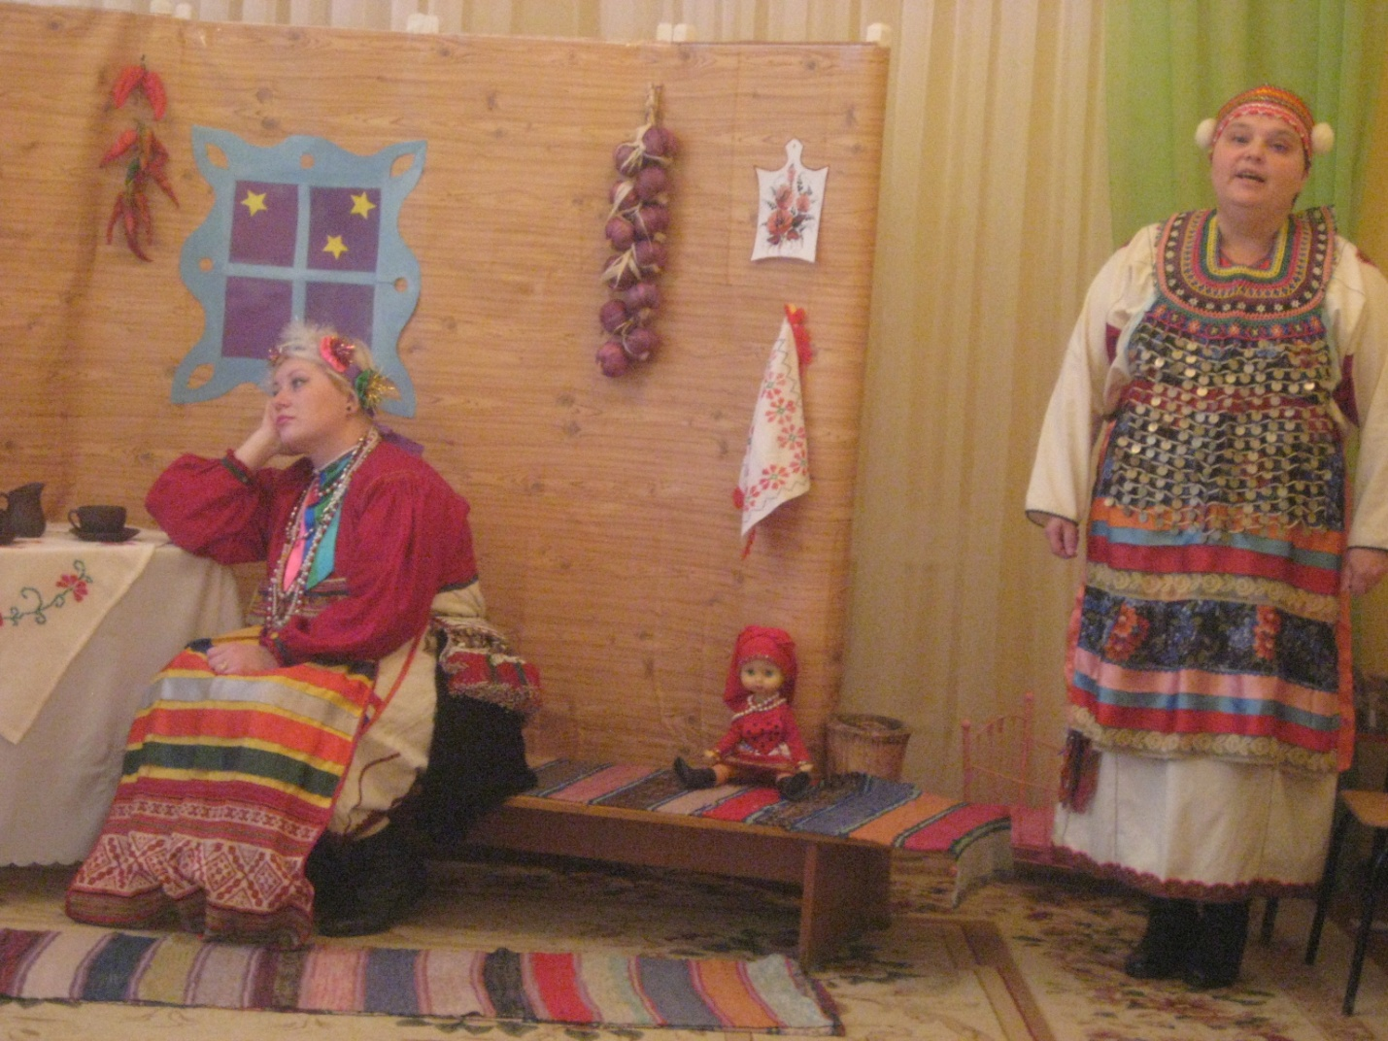

Хозяйка:1.Тяни содасть монь содамаефкснесь:
Кизонда бралгищелясь
А тялондаваймей.
1.(Летом ходит-бродит,а зимой спит) Офта (медведь)
2.Аф зверь,асуви.
(Не зверь, а воет) Варма (ветер)
3.Утеса пондокс, а кудосавелекс.
(На улице горой а, в избе- водой) Лов (снег)
(Хвалит детей на мордовском языке:Паро, молодецт; пек паро)
Ребенок:Барашеньки, крутороженьки,
По лесам ходили, по долам бродили
К мельнице пришли
В мельницу зашли.
Песня «Раужо баран» (на мордовском языке)
Хозяйка: Ох, и развелись ребятушки,
А девчата гуляют
Ваню потешают.
Девочки (идут за Ваней)
Ваня, Ваня простота,
Купил лошадь без хвоста
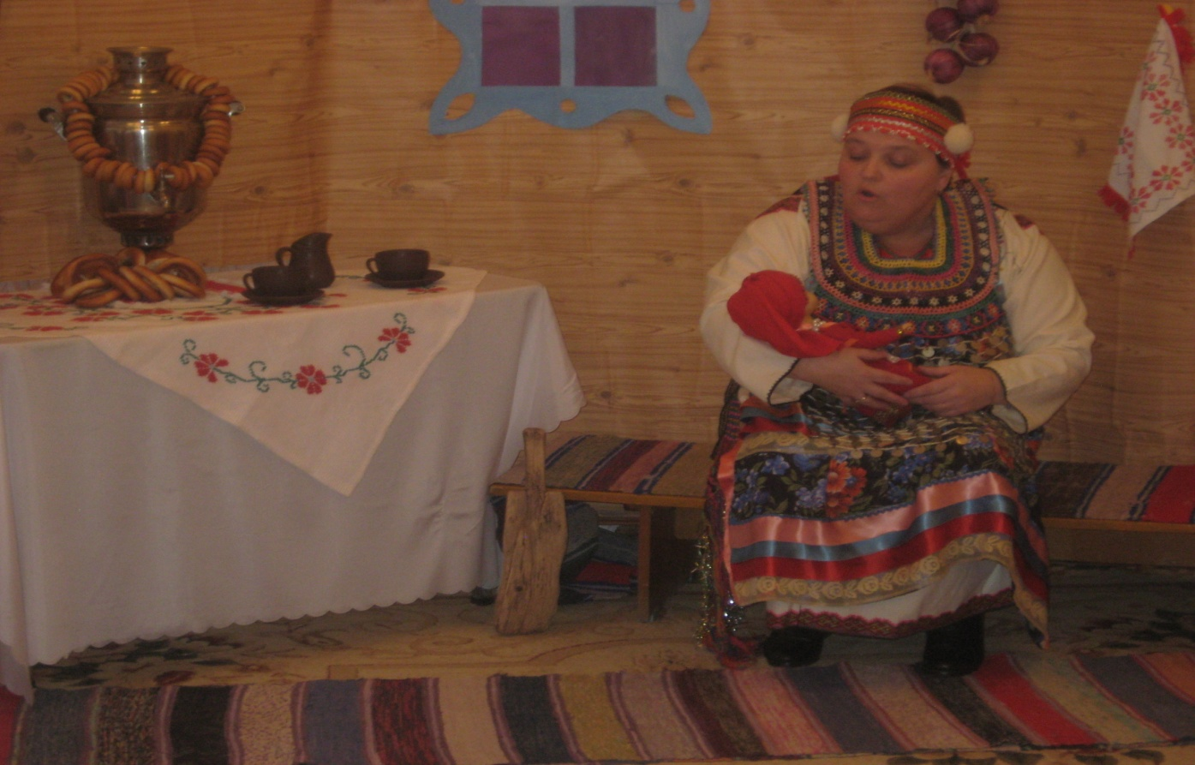
Сел задом наперед
И поехал в огород!
(Ваня за девчатами, те с визгом на стульчики)
Ваня: Песни звонкие поют.
Спать ребятам не дают
Песня: «Тютю-балю» муз. Кирюкова
(Исполняет воспитатель Буланова Марина Александровна, на мордовском языке)
Девочка: А мордовочки уж тут Топотушки заведут!

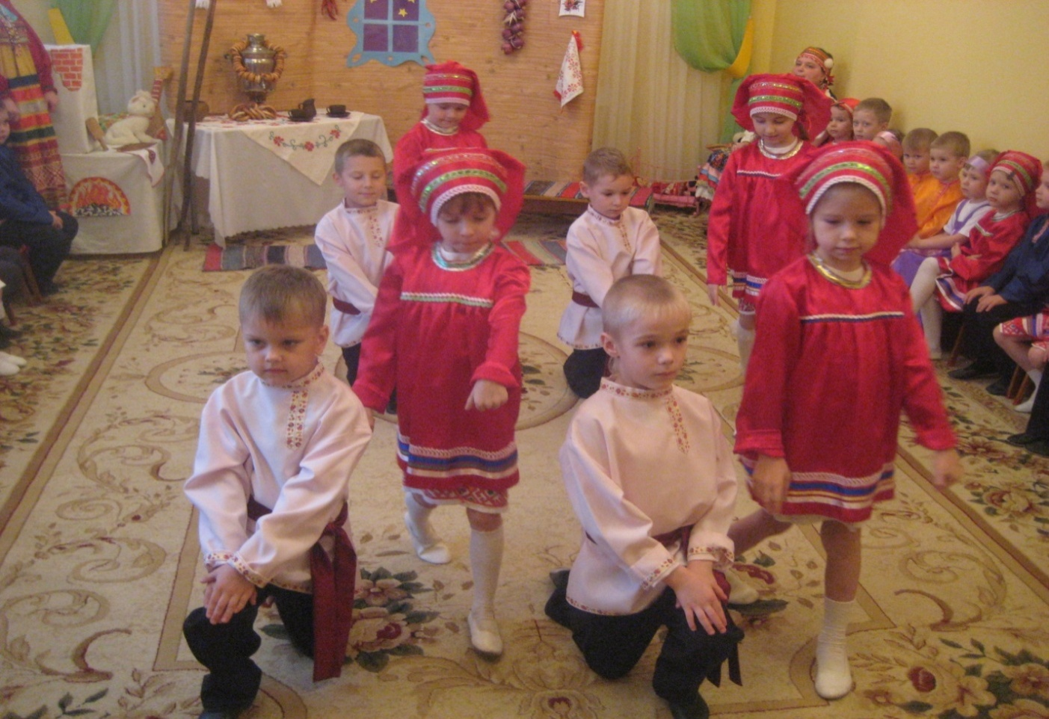
Стук в дверь вбегает домовенок Кузя
Хозяйка: Свят, свят, да кто это такой?
Домовенок: Это я, домовенок Кузя. Лежу на печи да слышу, все какого-то
Кузьменка вспоминаете. Неужели меня вспомнили?
Хозяйка: Это дети осень провожают,
Праздник есть такой –Кузьминки.
Коль на праздник ты попал
Пой да пляши!
Пляска домовенка.
Домовенок: А я еще игру знаю
«Нарвал и варси» (Наседка и ворона)
Видел я как, наседка цыплят от вороны спасала! Поиграем, ловкость свою покажем?
Игра: «Нарвай и варси»
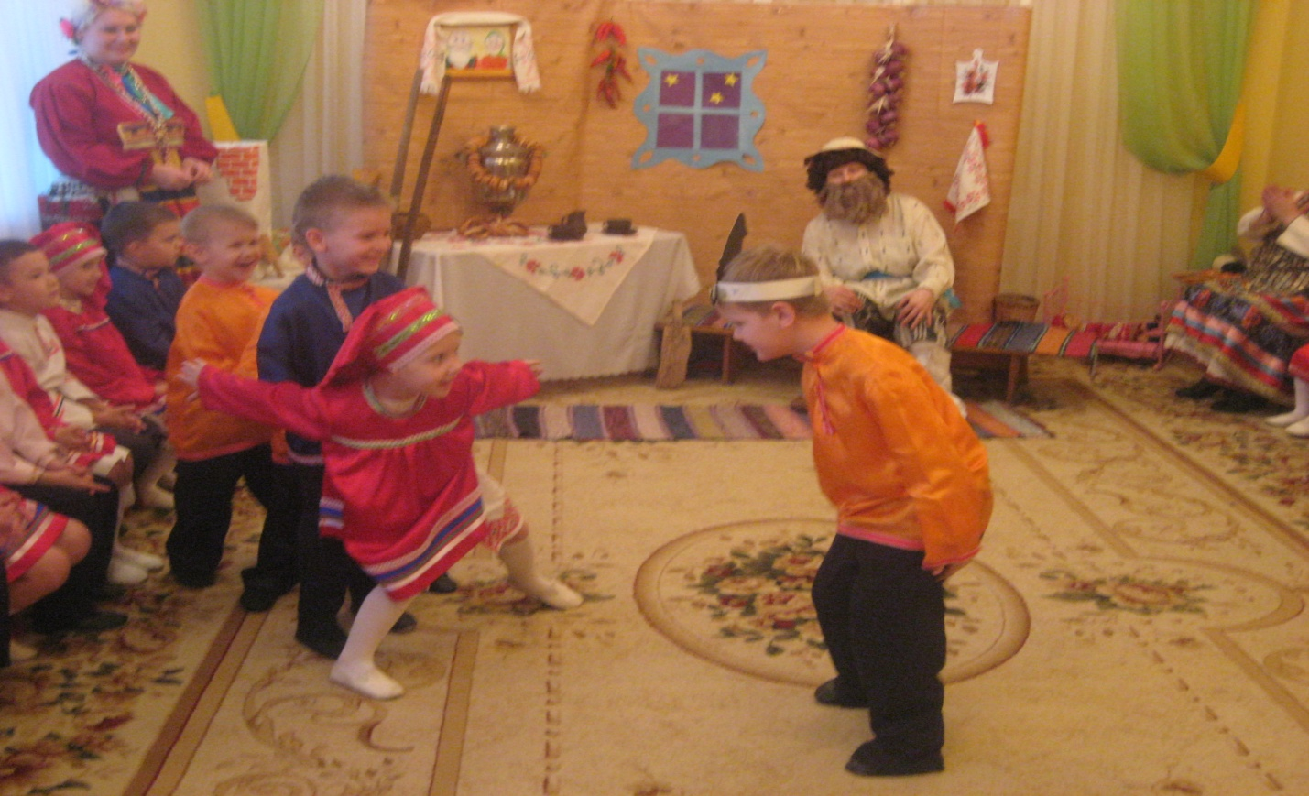

Домовенок: Повесилились? Пора и за работу!
Хозяйка: Садитесь-ка, девицы, за рукоделие,
Да будем зимнюю пряжу прясть.
Давайте попросим Кузьму да Демьяна помочь нам.
Да вместе песню запоем, чтобы работа лучше спорилась,
А мальчики на ложках сыграют.
Песня «Косо-косо да Утяша» (на морд.языке поют взрослые акапелла; мальчики аккомпанируют на ложках)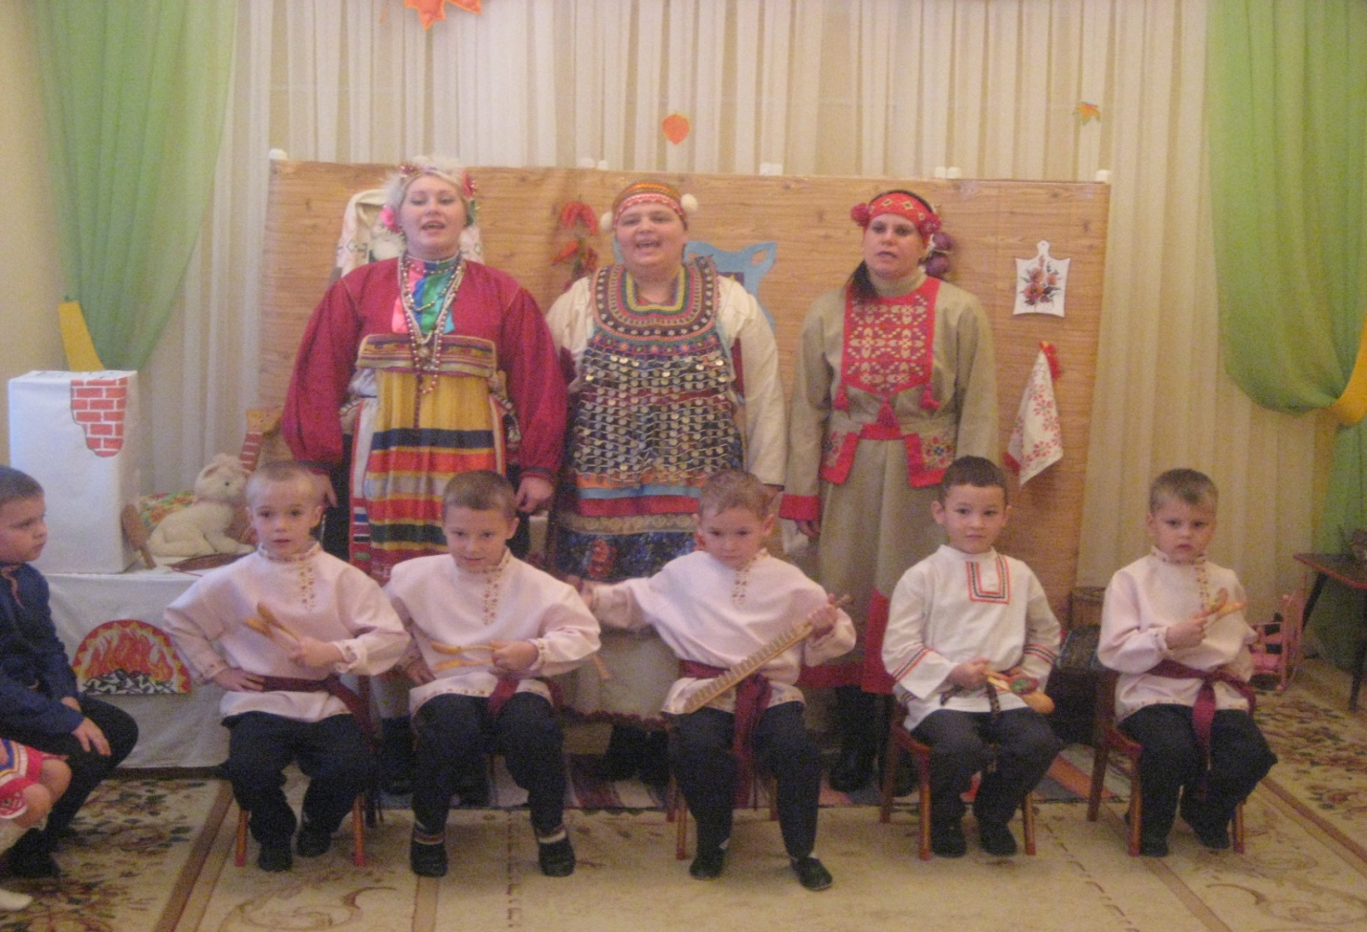
Хозяйка: Ой,ребятушки, ой касатушки!
Гости на порог, а у меня не готов пирог.
Поставлю беленький, да маленький,
А достану большой да румяненький!
(Уходит и быстро возвращается)
Домовенок: Хозяйка весела и гости радостны!
Хозяйка:
Скоро зимушка придет,
Снова радость принесет.
Будем мы в снежки играть,
Но и осень вспоминать!

Селезень с лебедушкой
В перелет сбираются,
В озере последний раз
Резвятся и играются!
Хоровод «Селезень» муз. Н. Сураевой-Королевой сл. народные
Хозяйка: Лишь один селезень прячется под бережком.
Ищет свою уточку.
Песня «Селека» (на мордовском языке)
Хозяйка: Спасибо, гости дорогие
Порадовали вы меня!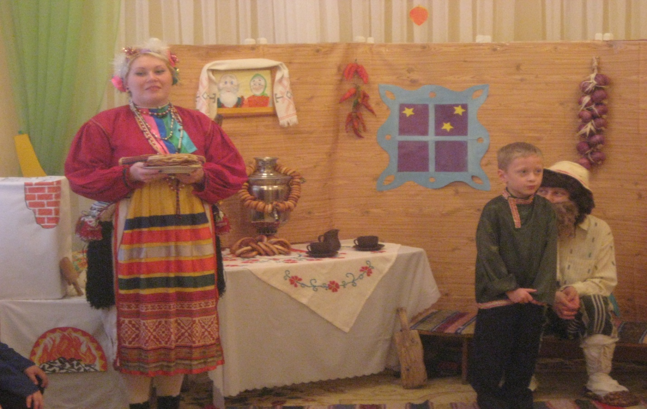
Мы и стол накрыли к чаю,
Всех гостей сегодня ждали,
Всех застол мы вас сажаем,
Пирогами угощаем!
Хозяйка:
Пусть всегда будет мир и дружба за этим столом!
Цебярьста, эрястьпингть! (хорошей жизни вам, будьте здоровы!)
Песня «Сельские обычаи» муз. Н. Кошелевой

КАРТОТЕКА МОРДОВСКИХ
ПОДВИЖНЫХ
ИГР.

Вторая младшая группа.

«В зайчиков» («Нумолнесэ» - эрз., «Нумолнякса» - мокш.)
Из числа играющих выбирается собака, а остальные – зайчики. Зайцы бегают, собака их ловит. Если зайцы приседают, то их ловить нельзя.
Пойманные зайцы помогают собаке ловить игроков. Игра заканчивается, когда все зайцы будут пойманы.
Правила игры. Если заяц присел, его ловить нельзя. Заяц считается пойманным, если собака дотронулась до него рукой.
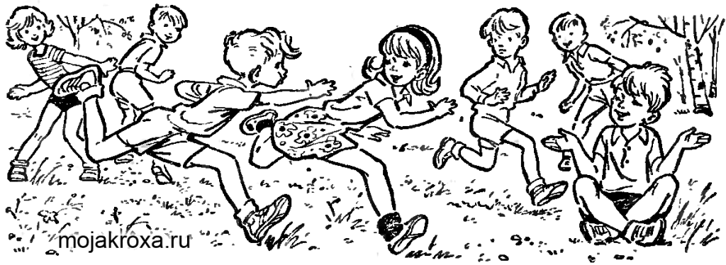
«В белочек» («Урнесэ» - эрз.,»Урняса» -мокш.)
Из числа играющих выбирается собака, а остальные – белочки. Белочки бегают, а собака их ловит. Пойманная белочка становится собакой и игра продолжается.
Правила игры. Во время бега стараться не мешать друг другу. Белочка считается пойманной, если собака дотронулась до неё рукой.

« В гусей и волка» («Галынесэ ды верьгизнесэ» - эрз., «Мацикс да врьгазкс» - мокш.)
Играющие выбирают хозяина и волка, остальные – гуси. На одной стороне площадки чертят дом, где живут хозяин и гуси, на другой – прячется волк под горой. Хозяин выпускает гусей в поле погулять, зелёной травки пощипать. Гуси уходят от дома довольно далеко. Через некоторое время хозяин зовёт гусей. Идёт перекличка между хозяином и гусями:
- Гуси-лебеди, домой!
- Серый волк под горой!
- Что волк там делает?
- Костёр разводит, вас жарить собирается! Как хотите убегите, но себя поберегите!
Гуси бегут в дом, волк пытается их поймать .Пойманные выходят из игры. Игра кончается, когда все гуси пойманы.
Правила игры. Гуси должны летать по всей площадке. Волк может ловить их только после слов: «Как хотите убегите, но себя поберегите!»

Средняя группа.

«В волков» (Верьгизнесэ»-эрз., «Врьгазкс»- мокш.)
По считалке дети выбирают волка, остальные-жнецы. На одном конце площадки, присев на корточки, серый волк прячется в кустах или густой траве. На противоположном конце площадки располагаются жнецы в доме. По сигналу жнецы берут серпы (палочки) и идут жать в поле. Продвигаясь вперед, они накланяются и взмахивают руками. Приблизившись к тому месту, где прячется волк, жнецы убегают домой с криками: «Вай, верьгизт, верьгизт!» («вай, волк, волк»). Волк ловит жнецов, пойманного уводит в свое укрытие.
Игра повторяется до тех пор, пока волк не переловит всех жнецов.
Правила игры. Жнец считается пойманным, если волк дотронется до него рукой. Ловить убегающих можно только до черты дома.

«В шарагу-варагу»
Играющие стоят в кругу. Один из них произносит считалку:
Шарага-варага,
Устим-гарастим,
Пиалок-сакалок,
На десяти тетерек,
Витьван каралек!
Когда остается только двое играющих, считают так:
«Крен-крест». На кого выпало последнее слово, тот водит. Все игроки подходят к водящему и спрашивают: Баран, а баран, косо тон ульнить? Баран а баран, где ты был?
Ведьгевсе ульнинь. На мельнице был.
Мезть тосо тенть? Что там делал?
Почт яжинь. Муку молол.
Кода тон яжить? А как ты молол?
И сюросон, и пюлбсэнь(показывает) И рогами и ногами.
А минь а кештяно, тон ведь а маштат. А мы не верим, ты ведь
не умеешь.
После этих слов баран начинает ловить игроков, которые разбегаются в разные стороны. Пойманный выходит из игры. Игра продолжается до тех пор, пока все игроки не будут переловлены.
Правила игры. Пойманным считается тот, до кого водящий дотронулся рукой.

«В журавлей» («Каргинесэ» - эрз.; «Каргокс» - мокш.)
Из числа играющих выбираются журавлиха и старушка, остальные – журавли. Старушка присаживается в стороне и начинает выкапывать ямку на лугу. Журавли двигаются цепочкой, держась друг за друга и за журавлиху, которая возглавляет цепь. Журавлиха с журавлями ходит вокруг нее, останавливается и спрашивает:

Бабай, а бабай, мезть тейнят? Ямку копаю.
Латко чуван. Ямка зачем?
Латкось мезекс? Деньги ищу.
Ярмак вешнян. Деньги зачем?
Ярмакось мезекс? Иголку куплю.
Салмукс раман. Иголка для чего?
Салмуксось мезекс? Мешок сошью.
Кескав сустан. Мешок для чего?
Кескавсь мезекс? Камешками наполню.
Кевнеть пештян. Камешки для чего?
Кевнетне мезекс? На голову твоих детей.
Тонть эйдеть пряс.
После этого старушка поднимается и старается поймать журавлей, журавлиха защищает их и кричит:
Тур – лур, тур – лур!
Пойманный журавль выходит из игры, а старушка продолжает ловить следующего. Игра продолжается до тех пор, пока старушка не переловит всех журавлей.
Правила игры. Журавлям следует крепко держать друг друга за пояс. Тот, кто не удержался в цепи, должен постараться встать на свое место. Журавлиха, защищая журавлей от старушки, не имеет права отталкивать ее руками.

«В петушка» («Атякшкенэ» - эрз., «Атякшкакс» - мокш.)
Из числа играющих выбирается хозяйка и петушок, остальные дети берутся за руки, образуя круг. Петушок становится в круг, хозяйка – вне круга. Петушок ходит по кругу, останавливается перед каждым и спрашивает:
Бабай, а бабай, авакшке арась ли моло- кедьсэть?
Ули ды кудосо а эри.
Косо?
Вана косо!
Бабушка, а бабушка, нет у тебя душки?
Есть, да дома не живет.
Где же?
Вот где!
Петушок касается прутом головы того, на кого укажет бабушка и приговаривает: «Кши, кши!». Тот бежит к своей хозяйке, берет ее за руку. Так они проходят весь круг, игрок возвращается на место. Игра продолжается.
Правило игры. Бежать к хозяйке можно лишь после того, как петушок коснется прутом головы.

«В ворону» («Варакасо» - эрз., «Варсикс» - мокш.)
Из числа играющих выбираются ворона и наседка, остальные играющие – цыплята. Наседка ходит с цыплятами по лугу. Им навстречу летит ворона и говорит:
Нарвицька, а нарвицька, тука ка мне монень ве левкске!
Вай, варака, а максан, а максан!
Ну, мон весе левксэть салсесынь!
Наседка, а наседка, дай одного цыпленка!
Вай, ворона, не дам, не дам!
Ну, я всех цыплят твоих перетаскаю!
И начинает ловить цыплят. Наседка кричит:
- Варык, варык!
Ворона кричит:
Пивь, пивь!
Когда ворона переловит всех цыплят, игра заканчивается.
Правила игры. Ворона начинает ловить цыплят после произнесения последних слов.

«Болагаса»
Играющие садятся на землю в кружок так, чтобы коснуться друг друга коленями. Выбирают водящего, с помощью считалки по коленям:
Фкя,Петя, кафта Петя,
Долаенна – болаенна,
Пять. Пять судия
Понав пря Надия,
Церькав залу,
Самарав балу,
Жулек – булек,
Цёконь – сюрок,
Нумол алу прочь листь.
На кого приходятся последние слова, те выходят. Оставшийся игрок водит. Играюшие разбегаются по всей игровой площадке, а водящий их ловит. Если участников игры много, то пойманные помогают водящему.
Правила игры. Бегать дальше установленного места нельзя.

«В круги» («Кругсо» - эрз., «Кругса» - мокш.)
Играющие становятся в круг. Выбирают водящего, который стоит в центре круга с плотно завязанными глазами. Игроки ходят по кругу, приговаривают:
Отгадай, чей голосок,
Становися во кружок,
И скорей кого – нибудь
Своей палочкой коснись.
Отвечай поскорей
Отгадать торопись!
После этого останавливаются, а водящий приближается к ним и ощупывает их головы: по длине волос, головному убору и другим признакам он должен узнать стоящего перед ним игрока. Тот, чье имя будет угадано, становится водящим. Если же игрок не будет узнан, он становится в круг и игра продолжается.
Правила игры. При повторении игры дети, стоящие в кругу, идут в противоположную сторону.
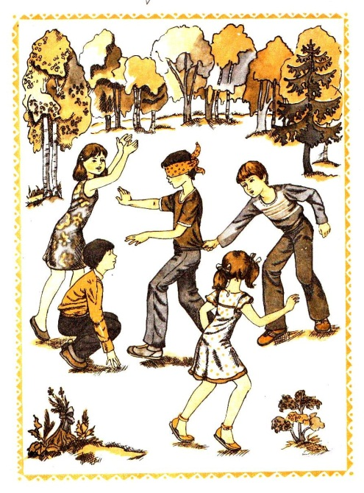

«В платочки» («Пацинесэ» - эрз., «Руцяняса» - мокш.)
Жеребьевкой определяют водящего. До начала игры играющие называют себя разными именами: «колокольчик», «зайчик» и так далее, - вслух сообщают свои имена водящему. Потом завязывают глаза платком так, чтобы он ничего не мог видеть. Водящий произносит какую – нибудь считалку, затем начинает ловить играющих. Когда он поймает кого – либо из играющих, то должен узнать его – назвать имя, выбранное игроком. Затем видит тот, чье имя угадано.
Правила игры. Если водящий долго не может поймать кого – нибудь, то игроки должны подать ему голос. Дети не должны прятаться друг за другом и не убегать за пределы условных границ. Пойманного водящий должен узнать и назвать по придуманному имени, не снимая повязки.

«Колечко» («Сурккс» - эрз., «Суркскя» - мокш.)
По считалке играющие выбирают ведущего и водящего. Остальные игроки садятся на скамейку. Ведущий незаметно прячет у одного из детей в одежду какую – нибудь маленькую вещицу, а водящий в это время отворачивается и зажмуривает глаза. Если водящий угадал, у кого колечко, он меняется с этим игроком местами. Игру можно сопровождать народной песней.
Правила игры. Водящий не должен подсматривать.
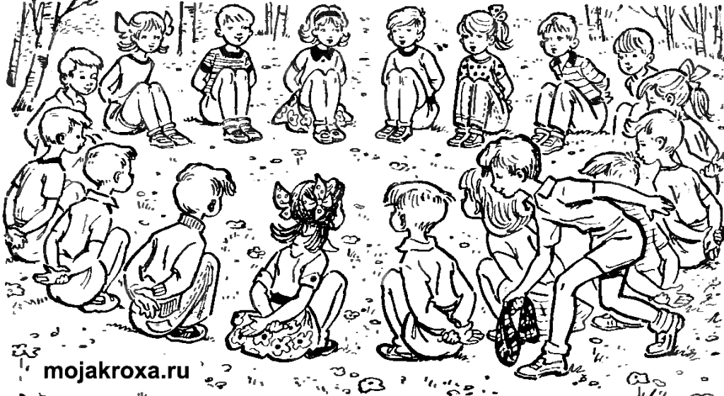

«В слепую старуху» («Сокор бабасо» - эрз., «Сокор бабао» - мокш.)
Жеребьевкой определяют водящего – слепую старуху, завязывают ей глаза. Играющие разбегаются по всей игровой площадке. Слепая старуха должна ловить бегающих и угадывать имя пойманного. Имена придумываются заранее до игры: «кошка», «журавль», «коршун», «волк» и так далее. Если слепая старуха правильно назовет придуманное имя игрока, то водящим становиться пойманный. Если же имя будет названо не правильно, то игра продолжается дальше.
Количество играющих – 5 – 7 человек.
Правила игры. Если слепая старуха подойдет близко к какому – нибудь предмету, о который можно удариться, играющие должны предупредить его. Детям не разрешается прятаться за какие – либо предметы или убегать очень далеко. Они могут увертываться от слепой старухи, приседать. Пойманного игрока слепая старуха должна узнать и назвать по придуманному имени, не снимая повязки.

Старшая группа

«В ключи» («Панжомнесэ» - эрз., «Пантемаса»- мокш.)
Играющих пять человек. На земле чертится квадрат, по углам дома садятся четыре играющих, а пятый стоит на середине. Он подходит к одному из сидящих игроков и спрашивает:
Леляй (патяй), панжуматн Тонь кедьсе?
Дядя(тётя), у тебя ключи?
Тот отвечает, указывая на соседа:
Оно лелянь (патянь) кедьсте кевксть.
Вон у дяди (тёти) спроси.
Так водящий обходит всех четверых. Последний ему советует:
Кунчкасо вешнек!
Посередине поищи!
Водящий отходит в середину, а в это время остальные вскакивают и меняются местами. Водящий старается быстро занять чьё-либо место, пятый играющий опять остаётся без места. И игра повторяется сначала.
Правила игры. Меняться местами можно лишь тогда, когда ведущий отходит в середину. Уголок занимает тот, кто первым туда попал. Если кто-нибудь не поменяет место, то он становится водящим.

«В курочек» («Сараскесэ» - эрз., «Сараскакс» - мокш.)
Играющие делятся на две группы. Дети – курочки, усевшись на траву, образуют круг. За каждой курочкой стоит игрок – хозяин курочки. Водящий ходит по кругу и решает, у кого взять курочку. Подходит к одной из них и трогает её за голову. Сразу же водящий и хозяин курочки пускаются бежать наперегонки по кругу. Кто из них прибежит первым, тот и становится хозяином, а оставшийся становится водящим. Игра продолжается.
Правила игры. Нельзя мешать бегающим вокруг играющих. Хозяином будет тот, кто первым займёт место. Бежать наперегонки можно только после того, как водящий дотронется рукой до курочки.

«Салки» («Варенес понгома» - эрз., «Варяняс повома» - мокш.)
Ямки-салки роют по размеру мяча (3- 4 см). Играющие встают около салок, а ведщий с расстояния 0,5 – 1 м катит мяч в одну из ямок, расположенных недалеко друг от друга. Чью салку попадает мяч, тот берёт его, все дети разбегаются в стороны, а он должен мячом попасть в одного из играющих. Игрок, в которого попал мяч, становиться ведущим.
Правила игры. Бросать мячом можно только в ноги играющих и только с места.

«В горшочки» («Чакшкинесэ» - эрз., «Сяканяса» - мокш.)
Играющие делятся на две группы. Дети – горшки, усевшись на траву, образуют круг. За каждым горшком стоит хозяин. Водящий ходит по кругу, подходит к одному из хозяев горшочка и начинает разговор:
Мисак чакшат?
Продашь свой горшок?
Миса.
Продам.
После этих слов оба дотрагиваются руками до горшка и бегут навстречу друг другу. Кто успевает первым прикоснуться руками к голове горшка, тот становится его хозяином, а оставшийся игрок становиться водящим.
Игра начинается сначала.
Правила игры. Нельзя мешать бегающему вокруг играющих. Хозяином будет тот, кто первым прикоснётся к голове горшка. Бежать в разные стороны только после того, как дотронуться руками до горшка.
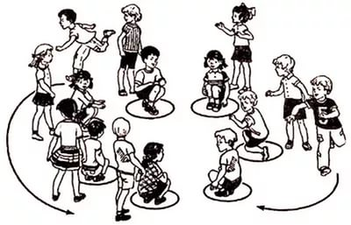

«Бабушка» ( «Бабасо» - эрз., «Баба» - мокш.)
Игроки образуют круг. Считалкой выбирается «бабушка», которая стоит в центре круга. Она наклоняется вперёд, как будто что-то собирает на земле. Остальные берутся за руки, ходят по кругу зазывают в баню:
Бабай, а бабай, адя парямо!
Бабушка, а бабушка, пойдём париться!
Кшнинь палатясо,
На железной полке,
Парсеень тенсть кесэ,
Шёлковым веничком,
Сиянь веднесэ,
Серебряной водичкой,
Кшнинь гребушкасо,
Железным гребешком,
Пижень сурсемесэ.
Медной гребёнкой.
Бабай, а бабай,
Бабушка, а бабушка,
Мезть тон тейнят?
Что ты делаешь?
Грошкеть кочксян.
Грошики собираю.
Грошкетне месекс?
Грошики тебе для чего?
Салмуксе раман.
Иголочку куплю.
Салмукскесь мезекс?
Иголочка для чего?
Мешоккень стамс.
Мешочек сошью.
Мешоккесь мезекс?
Мешочек для чего?
Кевнеть кочкан.
Камешки наберу.
Кевнетне мезекс?
Камешки для чего?
Пряка потс.
Пироги ими начиню.
Прякатне мезекс?
Пироги зачем?
Тынк эйденек андомс.
Ваших детей накормить.
После этих слов «бабушка» убегает. Играющие устремляются за ней со словами:
- Тьфу, эсь прязат!
- Тьфу, на твою голову!
Если «бабушку» не поймают, то игра начинается вновь. Если же поймают, то выбирается другая «бабушка».
Правила игры. «Бабушка» убегает только после произнесения последних слов.

«В платки» («Пацинесэ» — эрз., «Руцяняса» — мокш.)
Участники игры выбирают старика и старуху. Остальные игроки — платки. Старуха окрашивает платки в разные цвета. Платки садятся на землю. Приходит старик, садится и говорит:
Сюк, сюк, бабакай Здравствуй, бабушка!
Озак, батькай! Садись, батюшка!
Маряйне, руцятне улихть? Слышал платки у тебя есть?
Улихть, да аф рамавихть. Есть, да ты не в состоянии купить
Монь кафта сундукт ярмаконе. У меня два сундука денег.
Руцятнень рамасайне. Смогу купить твои платки.
Рамайть. Покупай.
После этого старик отгадывает какого цвета платки у старухи. Если старик угадывает цвет платка, то этот платок бежит в сторону, а старик догоняет его. Догнав платок, он забирает его себе. Если же старик не догоняет платок, возвращается на свое место. А старуха окрашивает этот платок в другой цвет. Старик отгадывает снова. Игра продолжается до тех пор, пока старик не купит все платки.
Правила игры. Ловить платки можно только до противоположной линии площадки. Старику запрещается ловить, пока он не встал. Не добежав до определенного места, платок не имеет права вернуться назад.
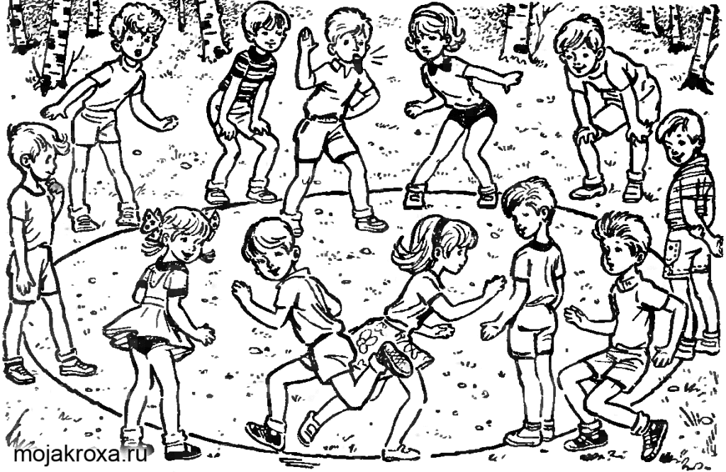

«В голубей» («Гулинесэ» — эрз., «Гуляняса» — мокш.)
Играющих пять человек. На земле чертится четырехугольник и по углам становятся четыре играющих, а пятый — тоскующий. Тоскующий подходит к одному из играющих и говорит:
Коса гуляце? Где гуленька?
Мелявтам, эшис ваясь. Тоскую, в колодце утонула.
Мезема? Почему?
Позада симема! Брагу пить!
После этих слов играющие перебегают на новые места. Тоскующий получает возможность занять место в углу, и кто-то остается без места.
И игра повторяется сначала.
Правила игры. Уголок занимает тот, кто первым попал туда. Если кто-нибудь не поменяет место, то он становится тоскующим.

«Палочка-стукалочка» («Палкине- стукамка» — эрз., «Палканят — чакама-ня» — мокш.)
Необходимы по количеству играющих маленькие палочки длиной 10 см и большая доска до 1 метра. Эта доска кладется одним концом на опору, другим на землю. На конец палки, лежащей на земле, аккуратно кладут маленькие палочки. Когда все готово, выбирают сторожа. Для этого один из играющих — матка — мажет незаметно для других палец сажей или карандашом, зажимает пальцы в кулак. Игроки указывают на один из зажатых пальцев. Кто выбирает вымазанный палец, тот и водит.
Матка подходит к доске и не сильно стукает ее по короткому концу так, чтобы в воздух взлетели маленькие палочки. Сторож спешит собрать и собрать обратно. Играющие тем временем прячутся. Сторож разыскивает спрятавшихся, а они стараются незаметно добежать до доски и снова разбросать палочки. Если кому-либо удается это сделать, сторож снова собирает палочки, а игроки перепрятываются. Если же сторож опередит и застукает того игрока, который бежал к доске, то сторожем становится. Игра продолжается.
Правила игры. Чтобы никто не тронул палочки, сторож, найдя кого-либо из прятавшихся, быстро подбегает к доске и громко называет имя найденного, который останавливается и больше не прячется.

«В ножки» («Пильгинесэ» — эрз., «Пильгонякс» — мокш.)
Из числа играющих выбираются два игрока, которые садятся на землю, упершись друг в друга ступнями ног. Остальные прыгают через их ноги. Если прыгающие не задевают ног сидящих, то те поднимают ноги выше, чтобы прыгать было труднее. Прыгун, коснувшийся ногой или рукой кого-либо из сидящих, занимает его место.
Игра продолжается.
Вариант: ноги — вместе, на расстоянии друг от друга, от пола, одна нога выше, другая ниже.
Правила игры. В момент прыжка можно отталкиваться одной ногой (правой или левой). Если прыгун коснется ногой или рукой кого-либо из сидящих, то занимает его место.

«В коровку» («Скалнэ» — эрз., «Тракскакс» — мокш.)
Зимний вариант игры
Из числа играющих выбирается сторож. Остальные образуют круг, в середине которого он становится, возле его ног льдинка. Сторож ударом ноги отсылает льдинку от себя, стараясь попасть ею по ноге любому из играющих. В кого попадет, тот и начинает водить. Если игрок успевает подпрыгнуть и льдинка не задела его ноги, сторож продолжает водить.
Правила игры. Бросать льдинку можно только с середины круга.
Летний вариант игры
Из числа играющих выбирается сторож. Остальные дети образуют круг, в середине которого он становится. Игроки перебрасывают мяч над головой сторожа так, чтобы он не смог коснуться мяча рукой.
Если сторожу удается перехватить мяч, его заменяет тот игрок, кто последним бросил него.
Правила игры. Сторож старается коснуться мяча рукой, находясь в середине круга.

«Мяч об узкую стенку» («Мяч тея стенас» — эрз., «Топонясь тяйне стенас» — мокш.)
Количество играющих — четыре и более человек. Для игры требуется резиновый мяч диаметром не более 10 см, плоская бита длиной 60 см, шириной 12 см, доска размером 200 х 30 см или щит размером 100 х 30 см, прибитый к палкам, врытым в землю.
На площадке чертятся две линии (два кона) на расстоянии 15 — 20 см одна от другой. В центре первого кона ставится доска или щит. Один из играющих (по жребию) становится в 1 м от щита, не выходя за линию кона. Остальные участники свободно располагаются в поле за вторым коном (расстояние от первого до второго кона 15 м). Игрок, стоящий у щита (водящий), сильным ударом ^биты посылает мяч в поле, остальные игроки стремятся поймать его. Поймавший подходит к линии второго кона и бросает мяч в щит. Если мяч достигает цели, то этот игрок заменяет водящего, а последний присоединяется к игрокам в поле. Если мяч не поймали или он не попал в щит, то водящий продолжает отбивать мяч в поле. За каждый отбитый в поле мяч, который не пойман или не попал в щит, водящий получает очко. Каждый игрок, поймавший мяч и попавший в щит, тоже получает очко. Выигрывает тот, кто сумел получить большее количество очков.
Если играют две команды, то бьющими являются все время капитаны, остальные же ловят его и бросают в щит. Выигрывает та команда, которая наберет больше очков.
Правила игры. При ударе по мячу заходить за линию кона нельзя. Если водящий промахнулся и не отбил мяч, то имеет право бить второй раз. Если и второй раз промахнулся, то меняется ролью с передним игроком поля. Бросать мяч в щит можно только из-за линии кона.

«Круговой» («Мячень кунсема» —эрз., «Топса налхкеема»—мокш.)
Играющие чертят большой круг, делятся на две равные команды и договариваются, кто будет в кругу, а кто — за кругом. Те, кто остается за кругом, распределившись равномерно, стараются попасть мячом в находящихся в кругу. Если кому-либо в кругу удается поймать мяч, он старается попасть им в любого ребенка за кругом. Если ему удается, то у него в запасе очко, если промахнется, то выходит из круга. Когда мяч запятнает всех детей, играющие меняются местами.
Правила игры. Мяч можно ловить лишь с воздуха, от земли — не считается. Остальные выходят из круга. Ребенок, поймавший мяч и попавший в игрока за кругом, остается в кругу.
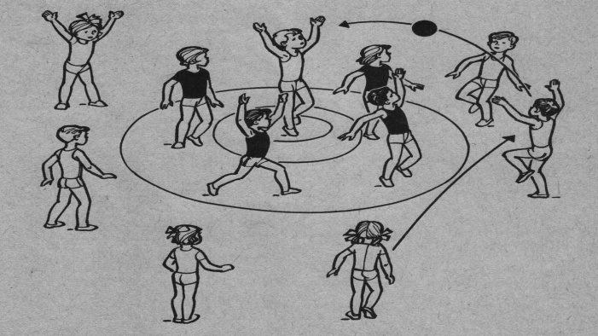

«Котел» («Котёлсо налксема» — эрз., «Котёлса наяхксема — мокш.)
В земле роется глубокая яма (диаметром около 50 см). Вокруг нее роют небольшие ямочки (десять — двенадцать штук), которые можно закрыть ступней или пяткой. В руках у играющих по круглой, гладкой палке длиной 50-60 см, диаметром 2,5 см. Ведущий с расстояния 2 — 3 м бросает небольшой мяч в яму — «котел». Играющие должны выбить оттуда мяч. Вылетевший из «котла» мяч берет ведущий и снова бросает его . Играющие палками мешают попаданию мяча в ямку.
Так играют до тех пор, пока мяч не попадет в котел. Если мяч в «котле», играющие должны сделать переход от одной маленькой ямочки к другой, при этом и ведущий должен занять одну из ямок (салок). Кому не досталось салки, тот водит. Игра продолжается.
Правила игры. Играющие должны выбивать мяч, не сходя с места. Переходить от ямки можно только тогда, когда мяч попал в «котел».

«Раю — раю»
Для игры выбирают двух детей — ворота; остальные играющие — мать с детьми. Дети-ворота поднимают сцепленные руки вверх и говорят:
Раю — раю, пропускаю,
А последних оставляю.
Сама мать пройдет
И детей проведет.
В это время дети, став паровозиком, за матерью проходят в ворота. Дети-ворота, опустив руки, отделяют последнего ребенка и шепотом спрашивают у него два слова — пароль (например, один ребенок — щит, другой — стрела). Отвечающий выбирает одно из этих слов и встает в команду к тому ребенку, чей пароль он назвал. Когда мать остается одна, ворота громко спрашивают у нее: щит или стрела? Мать отвечает и встает в одну из команд. Дети-ворота встают лицом друг к другу, берутся за руки. Остальные члены каждой команды вереницей прицепляются за своей половинкой ворот. Получившиеся две команды перетягивают друг друга. Перетянувшая команда считается победительницей.
Правила игры. Дети не должны подслушивать или выдавать пароль.

«В редьку» («Шапаряксса» (мокша., «Кшуманнесэ» -эрзя)
Один из игроков назначается стариком, посеявшим редьку, а все остальные (за исключением одного) садятся друг за другом, широко раздвинув ноги, обхватив обеими руками за пояс впереди сидящего. Стоять остается лишь один, который подходит к старику и говорит:
Покштяй, а покштяй, тука Дедушка, а дедушка, дай мне одну редьку!
монень ве кшумань!
Тонсь мейс эзить вить? А сам почему не сеял?
Пирем арась! Огорода нет!
Ну таргак эно вейке! Ну, вытащи одну!
Просящий подходит к редьке и вытаскивает ту, которая сидит последней, отводит ее в сторону. Потом подходит к старику и говорит:
Покштяй, а покштяй, тука Дедушка, а дедушка, дай
монень ве кшумань. мне одну редьку.
Исяк максынь, ков теик? Вчера давал, куда дел?
Шлия, нардыя, палмань Вымыл, вытер, на столб
пряс путыя, Мольсь положил, Прибежала
бояронь киска — салызе! барская собака — украла!
Таргак эно вейке. Ну, вытащи одну.
Просящий сам не может вытащить игрока, зовет первую редьку. Начинают вместе тянуть. Вытянули еще одну.
Покштяй, а покштяй, тука Дедушка, а дедушка, дай
монень ве кшумань! мне одну редьку!
Исяк максынь, улкоть Вчера давал, позавчера
максынь, ков теить? давал, куда дел?
Шлинь, нардынь, покштяй, Вымыл, вытер, дедушка,
палмань пряс путыя, Мольсь на столб положил, Прибежала
бояронь киска — салынзе! барская собака — украла!
Ну, таргак эно вейке. Ну, вытащи одну.
И так продолжается до тех пор, пока у старика останется лишь один человек, которого удается освободить с большим трудом. Во.время игры поется песня: «Кшумань дай, дай!» («Редьку дай, дай!»).
Правила игры. Выдергивать редьку только с разрешения старика. Тянуть только вперед, за счет движения туловища и рук. Игроки держатся за пояс друг друга, не должны опускать рук. Они стараются помочь первому игроку удержаться в колонне.

«Тканье полотна»
Играющие становятся в круг, держась за руки. Считалкой выбирают челнок и нитку, которые держатся за руки и проходят под поднятыми руками играющих, произнося слова:
Марьин холст ткем!
Так челнок с ниткой проходят под руками всех играющих. Если же нитка и челнок оторвались (отстали, или неправильно выбежала нитка за челноком из круга или вбежала в круг), то эта группа считается проигравшей. Выбираются другие челнок и нитка. Выигрывают челнок и нитка, которые двигались быстро, ловко, правильно, не отставая друг от друга.
Правила игры. Нитка и челнок держатся за руки. Их надо не задерживая впускать и выпускать из круга.
Вариант. Играющие становятся в круг, держась за руки, идут по кругу и поют:
Коцтмий, коцтмий, Холст снуем, холст снуем.
Кинь коцтондо лийтянок? Чей холст снуем?
Коцтмий, коцтмий, Холст снуем, холст снуем.
Кинь коцтондо килькштятам? Чей холст свяжем в петлю?
Дети поднимают руки вверх и делают поворот под левой рукой. После этого играющие становятся друг за другом. Каждый кладет левую руку на свое плечо, а правую руку на плечо впереди идущего.
Коцтмий, коцтмий, Холст снуем, холст снуем
Верань коцтонть килькшятам. Верин холст свяжем в петлю.
Коцтмий, коцтмий, Холст снуем, холст снуем
Верань коцтонь кадатам Верин холст соткем.
После последней строчки играющие разбегаются в разные стороны.

«Наша горка» («Минек пандось» — эрз., «Минь пандоняньске» — мокш.)
Зимняя игра. Место ее проведения — искусственная горка или большой снежный утрамбованный сугроб. Участвуют в игре от 10 — 30 человек. Для игры требуется шест высотой 2,5 — 3 м с флажком любого цвета, который ставится на вершине сугроба (горы).
Выбираются два командира (матки). Все играющие делятся на две команды. По жребию одна из них идет на гору защищать флаг, другая произвольно размещается у ее подножия, готовясь наступать на гору для захвата флага. Команда, находящаяся на горе, ставит одного часового у флага для его защиты, остальные располагаются на горе так, чтобы защитить уязвимые места при подходе к флагу. По сигналу, установленному играющими (свисток или возглас одного из выбранных игроков), наступающая команда пытается пробиться к флагу.
Правила игры. Нельзя допускать грубых приемов при спускании игрока команды соперника вниз с горы (например, хватать за одежду, толкать ногами, ударять в лицо). За грубость игрок выводится из игры. Разрешается перетягивать соперника, отталкивать его туловище, но только в схватке один на один.

«Кунцинякса»
Играющие стоят в кругу. Один из них произносит считалку:
Экта, пекша, чуктане,
Абыль, фабыль, доманне.
Экс, пес, пуля некс,
Наволь!
Тот, кто выходит, догоняет игроков, которые разбегаются в разные стороны. Догоняющий старается коснуться рукой одного из убегающих. Пойманный выходит из игры.
Правила игры. Когда остались три — четыре игрока, все снова собираются в круг и считалкой выбирают нового водящего.

«Игра в бусы» («Эрьгинесэ» — эрз., «Крганяса» — мокш.)
Играющие — девочки (5 — 7 человек). У каждой девочки по бусинке. По количеству играющих делаются горки из песка или земли. Очередность выбора горки и ведущей определяется с помощью палки. Каждый играющий хватается за палку рукой. Кто за кем успеет ухватиться, так и будет выбирать горку. А тот, чья рука окажется наверху, будет ведущим. Последний собирает у всех игроков бусинкии прячет их вместе в одной из горок. В это время играющие отворачиваются или закрывают глаза, чтобы не видеть, в какой горке прячутся бусинки. Затем поворачиваются и поочереди начинают выбирать себе горку. Выигрывает тот, кто выберет горку с бусинками, которые он забирает себе. Игра продолжается.
Правила игры. Когда водящий прячет бусинки, играющие не должны подглядывать.
«В карусель»
В эту игру играют в последние дни масленицы. Нагребают большую кучу снега, в середину втыкают толстый кол. Снег поливают водой. Когда он покроется льдом, на кол надевают колесо, к которому привязывают длинную жердь, на ее конце крепят санки. В санки садится кто-либо из смельчаков, остальные играющие вращают колесо с помощью вставленных между спицами кольев.
Правила игры. Играющие, вращающие колесо, двигаются не бегом, а быстрым шагом.

«В жгут» («Жгутсо» — эрз., «Жгутса» — мокш.)
Для игры нужен жгут — перевитая онуча. Играющие садятся в круг, покрывают чем-либо ноги и берут жгут. Один игрок по желанию садится в середину круга, закрывает глаза. Кто-нибудь слегка касается водящего жгутом. После этого жгут прячут под ноги и передают друг другу так, чтобы его трудно было найти. Водящий старается найти жгут. Тот, у кого жгут будет обнаружен, садится в центр круга. Игра продолжается.
Правила игры. Водящего нужно только касаться жгутом, но ни в коем случае не бить его.

«Изгнание свиней» («Тувотнень панема» — эрз., «Тувонь панема» — мокш.)
Из числа играющих по жребию выбирается старик и водящий. Старику накрывают чем-либо голову. Водящий обращается к нему:
Атяй, тонь пересот тувот! Дедушка, в твоем огороде свиньи!
Панить синь. Выгони их.
А мезьса? А чем?
Мандса! Палкой!
Синь порьсазь мандть. Они перегрызут её.
Ну, пикскаса! Ну веревкой!
Сяньге порьсазь... Тоже перегрызут..
Диалог продолжается до тех пор, пока водящий не запнется. Другие игроки втыкают палочку (ее длина 9 см) в землю. Когда водящий запнется, то должен вытащить палочку из земли зубами и убежать от игроков. Убегая, он незаметно бросает палочку, а игроки ищут ее. Если палочка найдена, то водящий снова начинает разговор со стариком, если нет — то они меняются ролями.

«В лапти» («Карьсэ» — эрз., «Карьхса» — мокш.)
В землю вбивают кол, к которому привязывают бечевку длиной 2,13 м. Вокруг кола по числу играющих кладутся старые лапти. Жеребьевкой определяется тот, кто будет караулить лапти — сторож. Последний берет бечевку в руку и бегает по кругу, стараясь, чтобы никто из игроков не взял лапти. Если сторож поймает кого-то, тот становится на его место. Если не пойман ни один игрок, а лапоть всего один, то сторож хватает его и убегает. Играющие стараются догнать его. Когда догонят, то каждый коснется сторожа лаптем два раза. Игра начинается снова. Если же игроки не догнали сторожа, то жеребьевкой определяется новый сторож.
Правила игры. Нельзя мешать сторожу бегать. Игроки не имеют права ловить сторожа, пока он не возьмет лапоть. Нельзя лаптем ударять сторожа, а только касаться.

«В базар» («Базарсо» — эрз., «Базарса» — мокш.)
Играют в эту игру в чистый понедельник (первый понедельник после масленицы), около снежной кучи, где играли в карусель. Жердь от колеса отвязывают, колесо остается на колу. Для игры нужны старые лапти. Жеребьевкой выбирается продавец, который берет в руку веревку, к концу которой привязан лапоть. Продавец ходит вокруг колеса и продает лапти:
-Калт, калт рамадо! Рыбу, рыбу покупайте!
Играющие подходят к колесу и стараются взять лапоть, а продавец должен коснуться их лаптем, привязанным к веревке. Если продавцу удается коснуться кого-либо, тот встает на его место. Если же игроки растаскивают все лапти, а продавец никого не успеет задеть, его проводят через строй, и каждый участник игры хлопает его по спине своим лаптем. Затем игра начинается сначала.
Вариант: лапти можно заменить варежками.
Правила игры. Продавец может только легко касаться лаптем, но не ударять.

«В чиж»
На ровной площадке чертится круг . В середину круга кладется чиж — палочка длиною 20 — 25 см, заостренная с обеих сторон. Игрок, успевший раньше других крикнуть «Чур!», первым начинает выбивать чиж из круга палкой длиною 1 м, заточенной на конце. Каждый из играющих берет палку, подбрасывает чиж и подкидывает вверх до тех пор, пока чиж не упадет на землю. Сколько раз он подкинул чиж, столько же раз выбивает его из круга. Первый игрок ударом палки подбрасывает чиж вверх, после чего вторичным ударом старается послать его как можно дальше в сторону. Другой игрок пытается загнать чиж в круг. Если у него это не получается, первый подходит и гонит чиж в круг сам. Тогда второй игрок выбивает его из круга. При этом первый считает, сколько раз тот ударил по чижу, так как каждому игроку можно ударить по чижу столько раз, сколько оговорено заранее. Когда все игроки ударят по нему положенное число раз, тогда начнут состязаться в «макули». «Макули» — это бег на одной ноге за выбитым чижом, подпрыгивая, с криком «ма — ку — ли — и — и!». На бегу он нужно непрерывно тянуть это слово. Если он не успевает добежать до круга, то останавливается там, где сделал вздох. Так продолжается до тех пор, пока проигравший не принесет чиж в круг. Игра начинается сначала.
Правила игры. Игрок должен непрерывно тянуть слово «макули». Если он не успевает добежать до круга, то останавливается там, где сделал вздох.

«Клёк»
Для игры необходим инвентарь: клек — круглая палочка длиной 20 — 25 см, биты — палки длиной 70 — 80 см, диаметром 5 см, с затесанными концами вместо ручки.
На ровной площадке чертится квадрат (1 х 1 м). Внутри него второй квадрат (15 х 15 см)—для клека. От центра квадратов на расстоянии 6 — 8 шагов чертится линия, на которой выкапываются лунки по количеству играющих. Считалкой выбирают сторожа. Взяв биту, каждый из играющих занимает лунку, становится в нее одной ногой. Сторож находится сбоку квадрата, в таком месте, чтобы бита в него не попала.
Играющие бьют по очереди по клёку, стараясь выбить его из квадрата. Сторож бежит за вылетевшим клёком, а игрок, выбивший его, бежит за своей битой. Сторож стремится быстро поставить клек на место и занять пустующую лунку. Если бита не выбита, то ребенок ждет следующей попытки. Игра продолжается.
Правила игры. Бить битой можно только не выходя из лунки. В противном случае попадание не засчитывается. Во время броска биты сторож должен находиться сбоку квадрата в таком месте, где биты не могут попасть в него. Если сторож займет лунку, не успев поставить клёк на место, он может бросить его на кон, стоя в лунке.

«Шлыган»
Название игры происходит от названия основного инвентаря, сделанного из дерева — шлыгана, длиной 10 — 12 см и имеющего вид крючка. Этим выступом-крючком шлыган крепится к колышку высотой 50 — 70 см. Колышек забивают на ровной площадке в 1 кв.м. Для игры требуются биты — палки длиной 70 — 80 см, диаметром 5 см, с затесанными концами вместо ручки. Количество бит соответствует числу игроков, которых может быть от 3 до 10 человек.
Игра ведется с двух конов. 1-й кон размечен чертой в 10 м (или шагах от колышка),2-й кон размечен в 5 м.
Начало игры. Игроки становятся спиной к колышку, каждый через голову бросает свою биту. Чья бита окажется ближе всех, тот становится сторожем возле колышка. Чья бита полетит дальше других, тому бить первому и т.д.
Порядок игры. После жеребьевки первый игрок с первого кона бьет по колышку с крючком и сразу бежит за своей битой. Он стремится вернуться с ней в исходное положение — на кон. Или, если крючок с колышка улетел недалеко, первый игрок ждет возле своей биты, и товарищ его бьет еще. Когда сторож побежит вновь за крючком, а второй игрок за битой, первый бежит к колу, второй — тоже и. так далее. Сторож пытается опередить их, поставить крюк на колышек. Если ему это удается, водить начнет тот, кого сторож засек на пути к колу первым. Случается, что все игроки пробили, кроме последнего (выручателя) и стоят возле своих бит. Вот тогда выручатель идет на 2-й кон и с 5-ти метров сильным ударом старается подальше выбить крючок с колышка. Все бегут на первый кон и игра продолжается. Если выручатель промазал и игроки стоят в поле, тогда сторож отбирает биты у игроков и с первого ( кона бьет по колышку сам. Тот, чьей битой будет сбит крючок, становится сторожем, а сторож становится на его место, на кон. Игра проходит в очень быстром темпе. Если сторож окажется недостаточно ловким, ему приходится водить много раз подряд.
Правила игры. Бить битой можно только не заходя за линию кона. В противном случае попадание не засчитывается. Во время бросков биты сторож должен находиться сбоку квадрата в таком месте, где бита не может попасть в него.
При удачном броске по шлыгану игроки, оставшиеся в коне у своих бит, имеют право вернуться бегом на свои места, если сторож не успеет поставить шлыган на место. В случае, если вместе со шлыганом будет выбит и колышек, сторож обязан воткнуть его.

«Кока»
На ровной площадке чертится квадрат со сторонами в один шаг, в центре — маленькая круглая ямочка. Для игры необходимы: заточенная на конце палка длиною в 1 м. Вторая палка — кока, длиною 20-25 см, заострена с обеих концов. Их толщина — до 2,5 — 3 см.
Игроки бросают жребий, кому бить, а кому водить. Жеребьевка делается так: за нижний конец палки — биты хватается один игрок, второй берется выше, первый перехватывает палку выше второго и так до тех пор, пока одному из них нельзя будет перехватить биту жеребьевки: первый игрок кладет коку на ямочку в центре квадрата и, подцепив ее снизу битой, подкидывает слегка вверх, затем — снова и снова, счита я при этом, сколько раз это ему удается. Скажем, кто-то подкинул коку четыре раза, а его товарищу удалось это сделать только трижды, значит, ему и придется водить.
Кока кладется в исходное положение — над ямкой в центре квадрата. Водящий, подкинув коку вверх, концом биты сильным ударом посылает ее далеко в поле. Сторож бежит за ней, поднимает коку с места приземления и бросает в «дом» (так называют квадрат с ямочкой), на ямке вертикально стоит бита как указатель. Ее держит игрок. Кока попала в «дом» и игроки меняются ролями. Если кока не попала в «дом», тогда с того места, куда она упала, брошенная сторожем, водящий снова бьет по ней, отсылает в любом направлении в поле. Игрок бьет, ударив по концу коки, либо накатывая коку на лопатообразный конец биты, подкидывая вверх и совершая удар. Сторожу опять указывается центр «дома».

«В бабки»
На ровной площадке отмечается кон (линия), на котором каждый игрок ставит бабку. Расстояние между ними — 25 — 30 см. Бабка — это круглая чурка высотой 25 -30 см. От кона на расстоянии 10 м проводится черта, где выстраиваются игроки с битами в руках. По условию бьют по очереди. Цель игры — выбить из кона все бабки.
Правила игры. Каждый играющий бьет один раз. Игрок, метнувший биту, берет с кона вышибленные из строя бабки. Если с одного удара игрок выбьет весь кон, каждый ставит снова свою бабку, в том числе и выигравший кон. Игра начинается снова, если все биты брошены, а на кону остались бабки, но, предварительно, все игроки добавляют по одной бабке к оставшимся.

